使用说明书
WX.UTILITIES-UIDT -V0.0.2

WPF界面设计标注工具使用说明书
（版本：V0.0.2）

2013-XX-XX 发布 2013-XX-XX 实施
个人作品(周涛) X X

目 录

1 目的 4
2 适用范围 4
3 功能特征 4
4 安装及卸载 5
5 软件操作说明 6
5.1 Design-Time下标注的添加及查看 6
5.1.1 Design-Time下标注数据定位 6
5.1.2 标注界面的启用 7
5.1.3 界面元素标注控制 8
5.1.4 标注的查看(编辑功能即将实现) 9
5.2 Run-Time下标注的查看及编辑 10
5.2.1 未启用界面的标注查看 10
5.2.2 启用界面的标注查看 10
5.3 标注选项 15
5.3.1 标注设置 15
5.3.2 标注数据的导出及回滚 17
5.3.3 设计文档导出 17
6 已知缺陷 22

WPF界面设计标注工具

目的
解决目前WPF界面设计工具Microsoft Expression Blend 注释功能不完善的问题，包括注释信息量的限制，标签页注释重叠，导出文档中不能体现标签页注释等问题。
同时还为了解决设计变更内容的差异化识别，当然，和IDP系统的对接集成也是该工具设计开发的目的之一。

适用范围
需求分析人员，设计人员，开发人员、测试人员。

功能特征
- 界面元素标注
- 支持Window及UserControl界面下控件元素及布局元素的标注；
- 支持Design-Time下标注图标的添加及移出；
- 支持Design-Time下对可用设计界面的标识；
- 支持Design-Time下标注信息的查看(编辑功能即将实现)
- 支持Run-Time下标注信息的查看及编辑
- 支持Design-Time及Run-Time下对非可用界面标注的控制

- 设计文档
- 设计文档可导出到“*.docx”文件中，文档导出不依赖相关的编辑软件，文档内容包括“界面清单”，“服务清单”，“界面设计信息”等
- 存在标签页控件（TabControl）的界面，导出时，将自动翻页并输出相应数量的界面设计信息，包括界面图片及标注信息表格
- 设计文档的导出还支持设计信息的差异化识别，该功能需要历史数据的支持，导出时，定位历史标注数据即可

- 标注数据的导出及回滚
- 标注数据可以导出到指定的xml文件中，并可以通过导出的数据文件回滚到相应的标注阶段

安装及卸载
- 系统要求
Window7，Windows8

- 软件要求
安装.NET Framework 4.0 或 .NET Framework 4.5(自动重定向到4.0)
安装Open Xml SDK 2.5（可选）
安装 FSharpPowerPack4 (可选)

- 依赖的开发环境
Microsoft Expression Blend4.0，Visual Studio 2010，Visual Studio 2012均支持

- 安装描述
以下操作均以Microsoft Expression Blend4.0为例。
将压缩包“WX.UTILITIES_UIDT_Preview_0.0.2.zip”解压到Blend工程适当的目录下， 推荐使用默认的解压目录名，注意，不能将压缩包的组件直接解压到默认的Build输出路径“…bin\Debug”，否则，对应项目编译时会将没有直接依赖的组件清除。
图4.1 解压UIDT文件

打开指定项目，并添加“WX.UTILITIES_UIDT_Preview_v0.0.2”目录下的“WX.UTILITIES.UIDT.Windows.dll”，“WX.UTILITIES.UIDT.BusinessEditor.View.dll”，“WX.UTILITIES.UIDT.BusinessEditor.ViewLogic.dll”的3个组件作为项目依赖
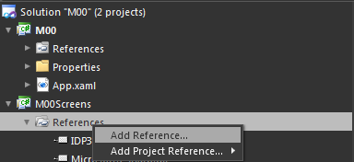
图4.2 添加组件引用

- 卸载
移出所有相关的引用及文件即可

软件操作说明

Design-Time下标注的添加及查看

Design-Time下标注数据定位
由于在Design-Time下，本地路径为开发环境下Blend.exe所在的路径，所以需要通过手工的方式，定位到项目下“...bin\Debug\AnnotationData.xml”的标注数据文件，不存在该数据文件时，可使用模板，也可以通过运行当前项目并打开标注窗口来进行初始化，前提是，在 Design-Time下，至少添加一个界面元素的标注。
Design-Time下标注的界面加载或打开标注时，自动打开标注数据文件定位窗口，选择项目Build输出路径下的“AnnotationData.xml”文件即可。
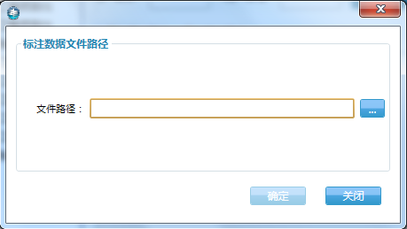
图5.1.1.1 数据定位窗口

标注界面的启用
没用启用标注界面时，激活控件后，指向标注图标控制勾选框时将提示“需要控制标注，请先启用界面”的提示信息
图5.1.2.1 标注图标控制勾选框提示信息

激活界面的根元素，可以是Window或UserControl,然后勾选“启用界面”勾选框即可。
图5.1.2.2 启用界面

界面元素标注控制
激活需要标注的界面元素，勾选即可增加元素的标注图标
图5.1.3.1 增加标注图标前

图5.1.3.2 增加标注图标后

取消标注勾选时，将提示删除数据(需进一步讨论)
图5.1.3.3 取消标注勾选

标注的查看(编辑功能即将实现)
点击界面元素的标注图标，即可弹出标注窗口
图5.1.4.1 点击标注图标打开标注窗口

Run-Time下标注的查看及编辑

未启用界面的标注查看
未启用的界面只能查看标注内容
图5.2.1.1 点击标注图标打开标注窗口

启用界面的标注查看
在Design-Time下启用界面后，运行，点击标注图标即可打开标注窗口，此时，标注内容的编辑功能已可用，编辑内容包括“需求描述”，“交互行为描述”，“服务描述”。“需求描述”，“交互行为描述”直接编辑即可，将来可考虑从“IDP”系统导入相关信息，“服务描述”的粒度与“IDP”中的服务设计粒度一致，可按服务项进行选择，添加，修改及删除，同样的“服务描述”项将来应该从“IDP”系统中导入。
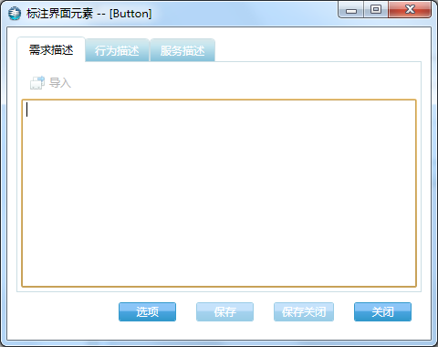
图5.2.2.1 标注窗口

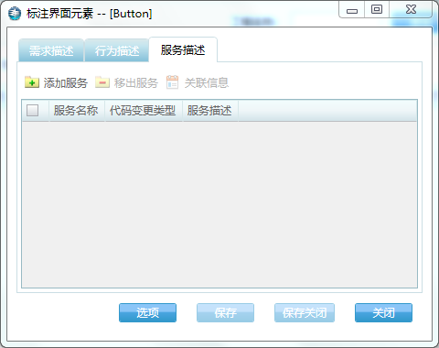
图5.2.2.2 服务描述

点击“添加服务”按钮，弹出服务选择窗口
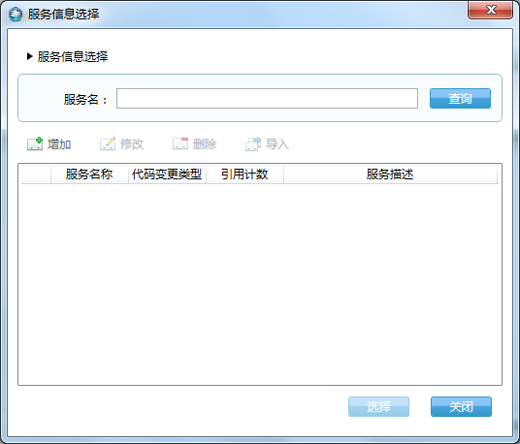
图5.2.2.3 服务选择窗口

点击“增加按钮”，弹出服务新增窗口
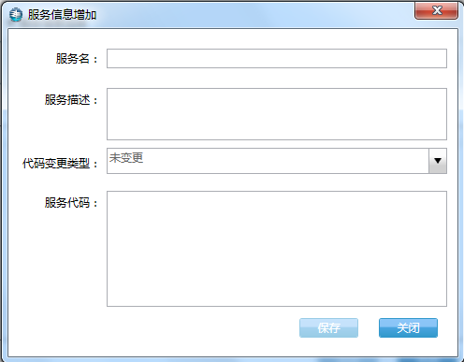
图5.2.2.4 服务选择窗口调用的服务新增窗口

勾选已存在的服务项，点击“修改”按钮，即可打开服务项的修改窗口。
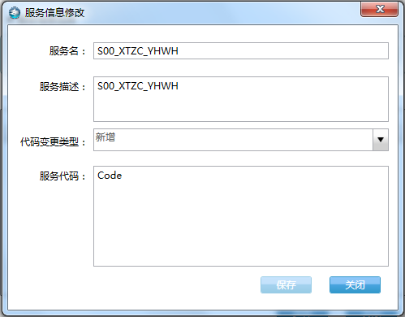
图5.2.2.5 服务选择窗口调用的服务修改窗口
勾选已存在的服务项，如果所有勾选项满足“引用计数”为“0”时，点击“删除”按钮，即可选择删除勾选的服务项
图5.2.2.6 服务选择窗口的删除操作

勾选服务项后，点击“选择”按钮，即可将勾选的服务项加入到标注主窗口的“服务描述”标签页中
图5.2.2.7 服务选择窗口的删除操作

标注选项
Run-Time下，标注窗口由已启用的界面中打开，即可通过标注主窗口的“选项”按钮打开“选项窗口”

标注设置
标注设置包括“设计已评定”勾选框，“在设计时启用标注控制” 勾选框，“在运行时显示标注”勾选框。
图5.3.1.1 标注选项窗口的“标注设置”区域

勾选“设计已评定”时，“在设计时启用标注控制”将取消勾选，无论何种方式取消“在设计时启用标注控制”的勾选项，重启设计项目，或在Design-Time下激活标注窗口，而后关闭当前设计界面，重新打开设计界面，就能看到“在设计时启用标注控制”取消勾选的效果，在设计器中激活界面元素后，元素标注图标的控制勾选框将不再出现。
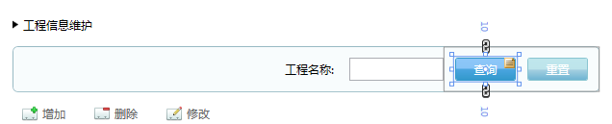
图5.3.1.2 Design-Time下激活界面元素后，标注图标的控制勾选框不再出现

取消“在运行时显示标注”勾选后，当前运行程序下所有界面的标注图标将消失，直到下一次运行程序时，界面的标注图标才会再次显示，且“选项窗口”的“在运行时显示标注”选项将会恢复勾选。

标注数据的导出及回滚
导出的标注数据可作为回滚的原数据，又可作为设计文档差异化导出的参考依据。
图5.3.2.1 标注选项窗口的标注数据归档及回滚区域

设计文档导出
设计文档可导出到“*.docx”文件中，文档导出不依赖相关的编辑软件。选择“导出路径”即可导出文档，“文档标题”是“*.docx”文档的标题，为可选项，“历史数据文件”是设计文档差异化识别的依据，也为可选项。
图5.3.3.1 标注选项窗口的“设计文档导出”区域

导出的设计文档内容包括“目录”，“界面清单”，“服务清单”，“界面设计信息”等。
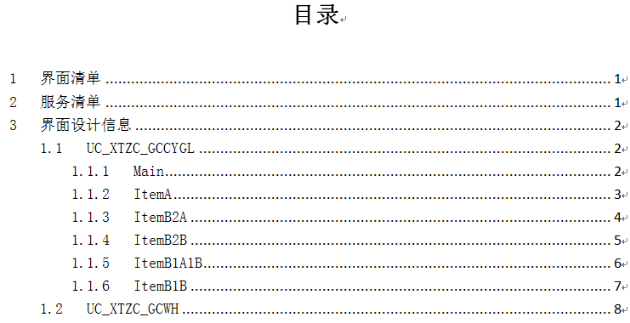
图5.3.3.2 设计文档的“目录”

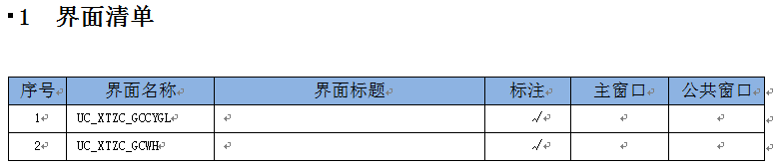
图5.3.3.3 设计文档的“界面清单”

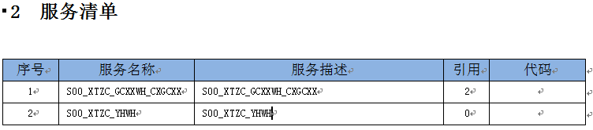
图5.3.3.4 设计文档的“服务清单”

导出文档中，“界面设计信息”项由界面图片和描述信息表格组成，具有多标签页的界面将按照标签页的顺序逐一输出相应数量的界面和表格项，并且除主界面外，其余界面和表格项将归入下一级目录层次。
图5.3.3.5 设计文档的“界面设计信息”项

图5.3.3.6 设计文档的“界面设计信息”自动翻页子项“ItemB1A1B”

图5.3.3.7 设计文档的“界面设计信息”自动翻页子项“ItemB1B”

设计变更后，需要导出差异化标识的文档，要导出差异化的文档内容需要在导出时选择“历史数据文件”。“红色”表示修改的标注的内容，“蓝色”表示新增的标注内容。
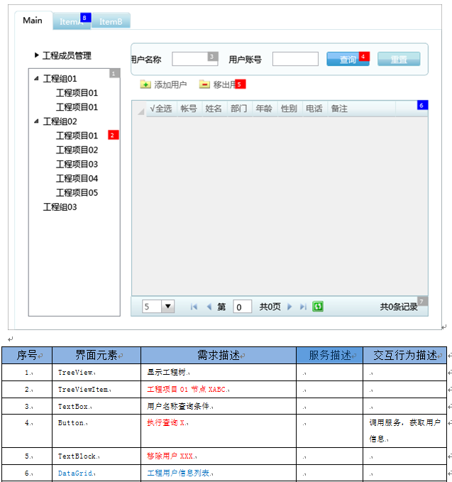
图5.3.3.8 设计文档的差异化标识

已知缺陷
- 还未执行在不同开发环境下的充分测试，特别是在“.NET Framework 4.0”的环境下的测试。
- “选项界面”中，“仅导出变更部分设计”勾选项的功能还未实现
- 导出文档的表格的格式还存在问题
- Design-Time下的标注编辑功能还在设计开发之中
- 还未能和IDP系统交换数据

